ゼニスがWATCHES & WONDERS 2022にて「マスター・オブ・クロノグラフ」展
を開催、クロノマスター オープンの最新コレクションを披露

2022年3月30日（ジュネーブ） – 自動巻クロノグラフの第一人者であり革新者であるゼニスは、ブランドのマイルストーンと歩みを紹介する「マスター・オブ・クロノグラフ」展をWatches & Wondersにて開催いたします。高振動で時を刻むウォッチの心臓部を3色文字盤からご覧いただける、クロノマスター オープンの最新モデルにもご注目ください。

「マスター・オブ・クロノグラフ」展は、50年以上にわたり機械式クロノグラフの発展に貢献してきた、ゼニスの輝かしい歴史と数多くの偉業を伝えるエキシビションです。中でも、ウォッチメイキングにおいて最も複雑、かつ人気の高いコンプリケーションに絶えず革新を追い求めてきたゼニスのコミットメントに焦点を当てています。ゼニスは、世界初の高振動自動巻クロノグラフムーブメントとなる画期的なエル・プリメロ キャリバーを1969年に発表しました。それ以来、限界へのあくなき挑戦を続け、革新の精神を受け継ぎながら、さらにハイレベルな精度と性能を実現しています。卓越した自動巻クロノグラフに加え、ゼニスは1/10秒、1/100秒の計測を可能にする高振動キャリバーも世に送り出しています。

クロノグラフの世界にゼニスが名を残してきたのは、性能と精度だけではありません。先進的なムーブメントには、その創造性を強調するべく、類を見ない刺激的なデザインが与えられています。2003年、ゼニスは高振動で動くエル・プリメロ キャリバーの心臓部を外から見ることのできる、クロノマスター オープンを発表しました。これは、ウォッチメイキング史上初めて、文字盤の一部をスケルトンにし、調速機と脱進機を眺めることを可能にしたクロノグラフです。クロノマスター オープンは、大胆なデザインによって瞬く間に大きな人気を博しました。これまでに真似たものは多くあれど、匹敵するものは現れていません。一部スケルトンの文字盤は、クロノマスターコレクションの数ある時計の中でも、20年にわたり、圧倒的な人気を誇っています。

2021年には、1/10秒のクロノグラフ機能を備え、効率性を高めたエル・プリメロ 3600ムーブメントが発表され、象徴的なクロノマスター オープンに最新技術が組み込まれることとなりました。新しいクロノマスター オープンには、単なる改良以外にも、クロノマスターコレクションの最新世代ならではのラインと特性が取り入れられています。スポーティで洗練されたクロノマスター スポーツと、歴史を感じさせるクロノマスター オリジナルの要素を併せ持ち、ゼニスが誇るエル・プリメロ クロノグラフの神髄を現代的に昇華させたモデルです。

クロノマスター オープンの最新モデルは、1969年に発表されたアイコニックなA386の、ひと目でエル・プリメロと分かる3色文字盤のデザインを受け継ぎながら、スケルトンの透明感を表現しています。過去モデルでは、9時位置のスモールセコンドカウンター全体をカットアウトしていたのに対し、新モデルでは3色カウンターにヘサライトクリスタル製のエレメントを使用。サブダイヤルの視認性を確保しながら、星形のシリコン製ガンギ車を見ることができます。また、前モデルでは「フレーム」を取り付け、丸い開口部に面取りを施していたのに対し、開口部そのものにも改良を加え、より直線的なブリッジとコンテンポラリーなグレートーンのムーブメントを眺めることができるようになりました。

ウォッチに控えめなシルエットが求められる傾向を踏まえて、ラウンドケースは前回の42mmから39.5mmへとサイズダウンし、ラグはより細身に、面取りと研磨を施したエッジは存在感を増しています。ポンプスタイルのプッシャーにはラウンド形のチップを採用し、操作性を高めています。スチール製ブレスレットは、ポリッシュ仕上げとサテン仕上げを施したケースのエッジと一体化するデザインです。

スケルトンのサファイアクリスタル製ケースバックから見えるのは、1/10秒の精度を備えたエル・プリメロ 3604 自動巻クロノグラフムーブメントです。このキャリバーは、エル・プリメロ 3600の改良版として、クロノマスター スポーツと共に発表されました。スケルトンの地板とブリッジのおかげで、5Hzの高振動で動く脱進機と、注油を必要としないシリコン製のガンギ車とアンクルをしっかりとご覧いただけます。星形のオープンローターを備えたこの自動巻ムーブメントは、60時間のパワーリザーブを実現します。

クロノマスター オープンは、世界各国のゼニス ブティックおよび正規販売店でお求めいただけます。スチール製ケースのモデルは、ホワイトまたはブラックの文字盤、スチール製ブレスレットまたはコーデュラエフェクトを施したラバーストラップからお選びいただけます。新ラインには、ホワイトの文字盤とコーデュラエフェクトを施したブルーのラバーストラップを備えたローズゴールド製モデルも用意されています。

ゼニスの独創的なクロノグラフコレクションに加わったクロノマスター オープンの最新モデルは、伝統を称えながら、現代性が際立つフォルムと機能を備えたタイムピースです。
ゼニス：最も高い、あなたの星をつかむために

ゼニスの存在意義。それは人々を勇気づけ、あらゆる困難に立ち向かって、自らの夢を叶える原動力となることです。1865年の創立以来、ゼニスは現代的な意味で初のウォッチマニュファクチュールとなり、その作品は歴史的な英仏海峡の横断を成功させたルイ・ブレリオから成層圏からのフリーフォールという記録的偉業を成し遂げたフェリックス・バウムガートナーまで、大志を抱いて、不可能を可能とするために困難に挑み続けた偉人たちからの支持を得ています。ゼニスはまた、過去と現在の先見性と先駆性を備えた女性たちにもスポットライトを当て、こうした女性たちの功績を称えるとともに、2020年には彼女たちへのオマージュとなる初のコレクション「デファイ ミッドナイト」を発表しました。

イノベーションの星を掲げるゼニスは、高度な技術プロセスで製造され単一部品のシリコンオシレーターを持つデファイ インベンター、1/100秒精度のクロノグラフ、デファイ エル・プリメロ21などを始めとする同社のウォッチに、優れた社内開発製造のムーブメントを搭載。1969年に世界初の自動巻クロノグラフキャリバー「エル・プリメロ」を発表して以来、ゼニスは1/10秒の精度を持つ「クロノマスター スポーツ」や1/100秒の精度を持つ「デファイ21」など、コンマ秒計測の達人としてその名を馳せてきました。1865年の創立以来、スイスの時計製造の未来をリードするゼニスは、夜空の星に思いを馳せ、悠久の時そのものに挑戦する人々とともに歩んで行きます。今こそ、最も高い、あなたの星をつかむ時ではないでしょうか。

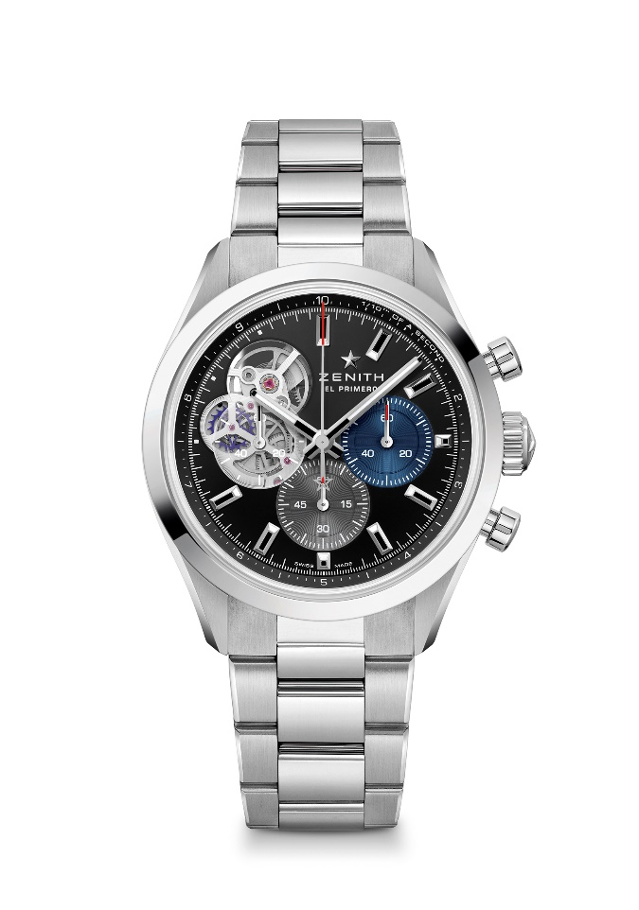
クロノマスター オープン
リファレンス：03.3300.3604/21.M3300

特長：1/10秒の計測と表示が可能な自動巻コラムホイール エル・プリメロ クロノグラフ。伝説のエル・プリメロムーブメントの心臓部が見えるオープンデザイン。シリコン製のアンクルとガンギ車。60時間のパワーリザーブを実現。秒針停止機構。
ムーブメント：エル・プリメロ 3604 自動巻
振動数：毎時 36,000 振動（5 Hz）
パワーリザーブ：約60 時間
機能：1/10秒計測のクロノグラフ機能。中央に時針と分針。9時位置にスモールセコンド、中央に10秒で1回転するクロノグラフ針、6時位置に60分カウンター、3時位置に60秒カウンター
仕上げ： サテン仕上げを施した新しい星形ローター
税込価格：1,166,000円
素材：ステンレススチール
防水機能：10 気圧
ケース：39.5mm
文字盤：色の異なるカウンター2つと透明のポリマー製カウンター1つを備えたブラックマット
アワーマーカー：ロジウムプレート加工、ファセットカット、スーパールミノーバ SLN C1を塗布
針：ロジウムプレート加工、ファセットカット、スーパールミノーバ SLN C1を塗布
ブレスレット＆バックル：メタルブレスレット、ダブルフォールディングバックル

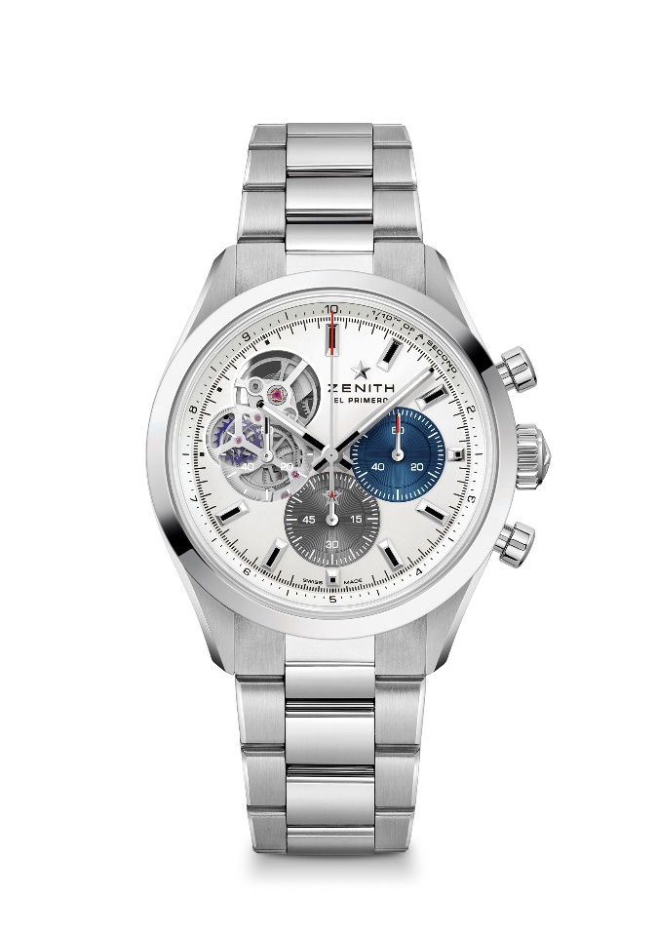
クロノマスター オープン
リファレンス：03.3300.3604/69.M3300

特長：1/10秒の計測と表示が可能な自動巻コラムホイール エル・プリメロ クロノグラフ。伝説のエル・プリメロムーブメントの心臓部が見えるオープンデザイン。シリコン製のアンクルとガンギ車。60時間のパワーリザーブを実現。秒針停止機構。
ムーブメント：エル・プリメロ 3604 自動巻
振動数：毎時 36,000 振動（5 Hz）
パワーリザーブ：約60 時間
機能：1/10秒計測のクロノグラフ機能。中央に時針と分針。9時位置にスモールセコンド、中央に10秒で1回転するクロノグラフ針、6時位置に60分カウンター、3時位置に60秒カウンター
仕上げ： サテン仕上げを施した新しい星形ローター
税込価格：1,166,000円
素材：ステンレススチール
防水機能：10 気圧
ケース：39.5mm
文字盤：色の異なるカウンター2つと透明のポリマー製カウンター1つを備えたシルバーマット
アワーマーカー：ロジウムプレート加工、ファセットカット、スーパールミノーバ SLN C1を塗布
針：ロジウムプレート加工、ファセットカット、スーパールミノーバ SLN C1を塗布
ブレスレット＆バックル：メタルブレスレット、ダブルフォールディングバック

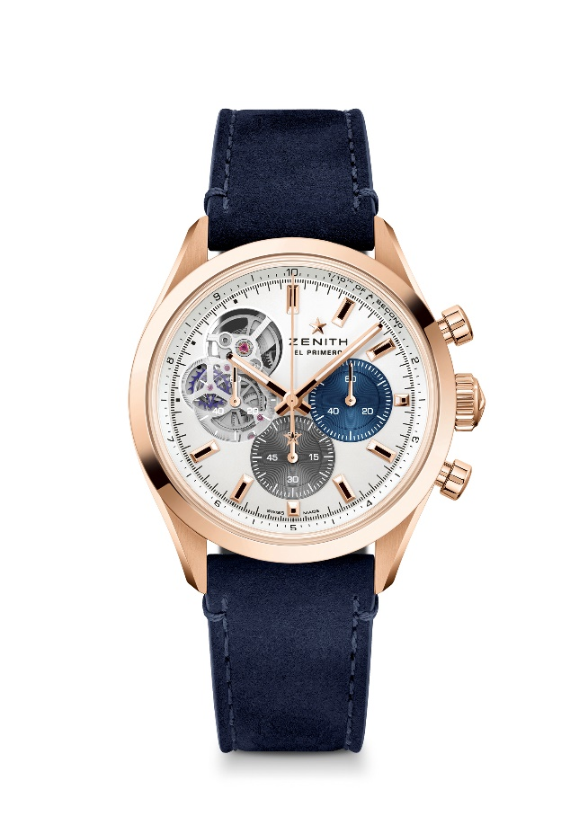

クロノマスター オープン
リファレンス：18.3300.3604/69.C922

特長：1/10秒の計測と表示が可能な自動巻コラムホイール エル・プリメロ クロノグラフ。伝説のエル・プリメロムーブメントの心臓部が見えるオープンデザイン。シリコン製のアンクルとガンギ車。60時間のパワーリザーブを実現。秒針停止機構。
ムーブメント：エル・プリメロ 3604 自動巻
振動数：毎時 36,000 振動（5 Hz）
パワーリザーブ：約60 時間
機能：1/10秒計測のクロノグラフ機能。中央に時針と分針。9時位置にスモールセコンド、中央に10秒で1回転するクロノグラフ針、6時位置に60分カウンター、3時位置に60秒カウンター
仕上げ： サテン仕上げを施した新しい星型ローター
税込価格：2,365,000円
素材：18Kローズゴールド
防水機能：10 気圧
ケース：39.5mm
文字盤：色の異なるカウンター2つと透明のポリマー製カウンター1つを備えたシルバーマット
アワーマーカー：ゴールドプレート加工、ファセットカット、スーパールミノーバ SLNC1 塗布
針：ゴールドプレート加工、ファセットカット、スーパールミノーバ SLNC1 塗布
ブレスレット＆バックル：ブルー カーフレザー ストラップ、ゴールド製トリプルフォールディングバックル

